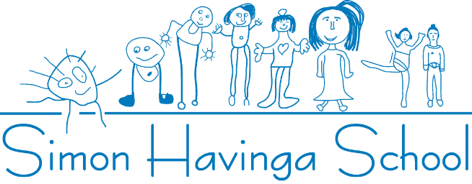

Jaarplanning 2021-2022

Augustus 2021
23 augustus Eerste schooldag + start Gouden weken
23 augustus Juf Martine Steensma jarig
September 2021
1 september Juf Yvonne van Ginkel jarig
2 september Infoavond groep 1 en 3
8 september Schoolreis groep 1 t/m 4
8 t/m 10 sept. Kamp voor groep 8
13 t/m 16 sept. Omgekeerde oudergesprekken
17 september Schoolreis groep 5 t/m 7
29 september Start actie Kinderpostzegels
Oktober 2021
5 oktober Juf Janet Devilee jarig
6 t/m 17 okt. Kinderboekenweek
6 t/m 8 okt. SHS theater
12 oktober Kinderen VRIJ, studiedag TLIM
17 oktober Juf Nina Tearney jarig
18 t/m 22 okt. HERFSTVAKANTIE
28 oktober 15 min. Gesprekken schooladvies gr. 7 en gr. 8
November 2021
23 november 10 min. gesprekken gr. 1 t/m 6 facultatief
24 november Juf Doutzen Malda jarig
December 2021
3 december Sinterklaasfeest
3 december Juf Elise Pleket jarig
4 december Juf Daphne de Vries jarig
5 december Juf Sjoukje Oosterhaven jarig
23 december Kerstviering in de groepen
27 t/m 7 jan. KERSTVAKANTIE
29 december Juf Annet Bootsma jarig

Januari 2022
10 januari Start Zilveren weken
13 januari Juf Margreeth jarig
Februari 2022
7 februari Winterrapport mee
15 t/m 17 febr. Adviesgesprekken groep 8
21 t/m 25 febr. VOORJAARSVAKANTIE
Maart 2022
2 maart KINDEREN VRIJ, Palludara studiedag
7 maart Start projectweken
7 maart KINDEREN VRIJ vanaf 12.00 u
13 maart Juf Dorette Smits jarig
14 maart Juf Jantine van der Meer jarig
15 maart Juf Liesbeth Posthuma jarig
15 t/ 17 mrt. 10 min. gesprekken gr. 1 t/m 6 facultatief, gr. 7 verplicht
16 maart OPEN DAG scholen Palludara
19 maart Lisanne Breeuwsma jarig
22 maart Ouderavond TLIM
26 maart Juf Marjolein de Ruiter jarig
…… Verkeersexamen groep 8
30 maart Grote Rekendag
31 maart KINDEREN VRIJ vanaf 12.00 u
April 2022
1 april Juf Anita Terpstra jarig
12 april Pesach-viering voor de groepen 7 en 8
14 april Paasviering
15 t/m 18 apr. PAASVAKANTIE
19 april KINDEREN VRIJ vanaf 12.00 u
20 en 21 april IEP eindtoets voor roep 8
22 april Koningsspelen
25 t/m 6 mei MEIVAKANTIE
27 april Koningsdag
Mei 2022
10 mei Juf Inge Postma jarig
26 t/m 29 mei HEMELVAARTVAKANTIE
Juni 2022
3 juni KINDEREN VRIJ, evaluatie en planningsdag
…. Avondvierdaagse wandeltocht
6 juni PINKSTERVAKANTIE
9 juni Juf Ellen Hobe jarig
17 juni Juf Lia Kruis jarig
20 t/m 22 juni SHS theatre
21 juni Juf Tine Nauta jarig
22 juni Meester Pieter Reinsma jarig
27 juni Zomerrapport mee
Juli 2022
4 t/m 6 juli 10 min. gesprekken gr. 1 t/m 7 facultatief
6 juli Groepswissel
7 juli Afscheidsmusical groep 8
11 juli juf Martine Hazelaar jarig
14 juli Laatste schooldag
15 juli Juf Christa Krauweel jarig
18 t/m 26 aug. ZOMERVAKANTIE

